《南开大学拟授予博士学位人员简况表》录入说明
1、申请人录入信息。
申请人登录“研究生信息管理系统”（登陆地址见下方说明）录入《南开大学拟授予博士学位人员简况表》（简称《简况表》）各项信息，检查无误后提交，提交后申请人不能修改。博士学位申请人应及时提交并保证电子信息与原始审核材料的一致性，以免影响学位审核。
2、《简况表》（A4双面打印）经导师和学位评定分委员会主席签字后按顺序号排序，提交一份原件一份复印件至学位管理办公室。

系统登陆说明：
1、校内登录博士审核系统：
直接登录以下网址：
学生、任课老师、导师：http://yjsssfw.nankai.edu.cn/ssfw/login.jsp
2.校外登录博士审核系统：
使用学校提供的VPN服务登录“研究生信息管理系统”。具体方法如下：
（1）、浏览器中输入地址：https://webvpn.nankai.edu.cn，如图所示：
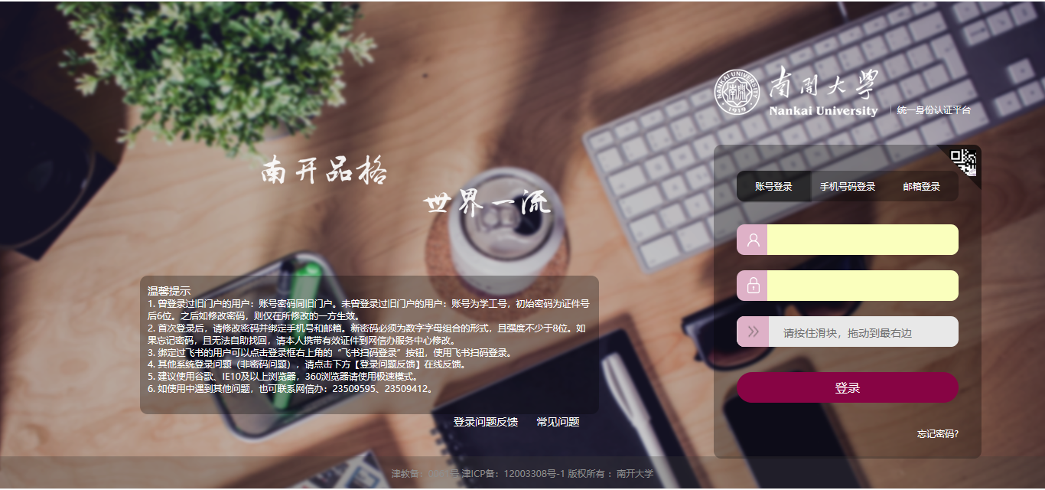
使用新版信息门户账号、密码登录统一身份认证平台。
（2）、进入VPN页面后，下拉滚动条从“业务系统”中找到“研究生信息管理系统”并点击进入。如图所示：
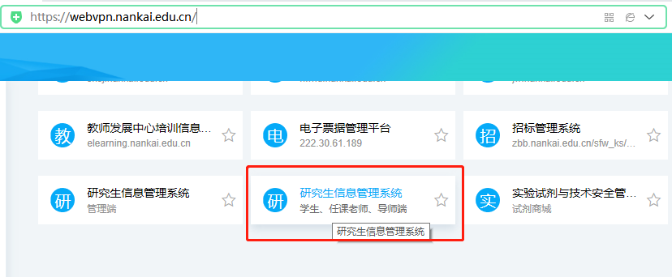
- 、登录系统后录入申请人相关信息，核查无误后提交即可。

附件1-1
博士学位申请人录入信息操作说明
(学位申请人用)
以《南开大学拟授予博士学位人员简况表》(以下称《简况表》)为基础录入博士学位审核信息，要求申请博士学位人员完整准确地录入信息，如因录入信息不正确影响学位审核，责任自负。具体说明如下：
- 登录研究生信息管理系统
参照通知指引登录(建议使用IE浏览器，其它浏览器可能出现异常)。
- 录入信息
1.录入申请博士学位信息
登陆系统后，点击“研究生系统”→“学位管理” →“拟授予学位信息采集” →“拟授予学位学生信息个人维护”，进入学位信息首页。申请学位信息包括学位基本信息、学位课程信息、研究成果信息、论文评阅人信息和论文答辩信息。请按要求如实填写各项信息。博士学位信息数据结构及说明见附件1-2。
2.录入要求
(1)学位课程信息栏可导入全部所学课程，按公共课、必修课、选修课排序,其中公共课中政治理论课或（当代）中国概况排第1位，第一外国语（外语专业为第二外国语）排第2位。其余课程按照成绩单顺序填写即可。
(2)研究成果信息栏中所填各类成果均应署名南开大学，与培养办审核的《南开大学博士生申请学位科研成果汇总表》一致(同时申请毕业、学位)，限填5项。如是核心期刊，须在刊名前加“*”标注。各类成果填写格式如下：
论文填写格式：第几作者.论文题目.刊名.年(卷)期号：起～止页码（影响影子IF=XX)）
专著填写格式：第几作者.书名.出版者.出版年：起～止页码
发明专利填写格式：第几发明人.专利名称.国名.专利号.授权(公开)日期
其他成果参照以上示例，须反映研究成果重要信息。
- 信息保存
信息录入时及时点击录入页面上保存按钮，保存已录入的信息。保存后，学位信息首页将显示已保存的已录入信息。
- 信息提交
全部信息录入后，经确认无误(与相关原始材料一致)，须在学位信息首页点击信息提交按钮。信息提交后不能修改。如确需修改，可向院系管理员申请。申请人必须在规定时间前提交录入的信息。如学位申请人未在规定时间内提交，视为放弃本次学位申请。
五、打印《简况表》
信息提交后可在学位信息首页查询审核状态。审核通过后可在院系管理员处打印《简况表》。
六、其他事项
录入信息内容要保证正确，因录入信息错误导致延期审核学位，责任自负。如有问题可向院系管理人员咨询。系统详细操作说明见附件2《拟授予学位信息采集用户使用手册(学生)》附件

1-2
博士学位信息数据结构及说明
类型 | 序号 | 信息名称 | 是否录入 | 说明
学  位  基  本  信  息 | 1 | 学号 |  | 统一由学位办导入
学  位  基  本  信  息 | 2 | 姓名 |  | 统一由学位办导入
学  位  基  本  信  息 | 3 | 性别 | *
学  位  基  本  信  息 | 4 | 出生日期 | * | CCYYMMDD（如19810422），与身份证件一致
学  位  基  本  信  息 | 5 | 籍贯 | *
学  位  基  本  信  息 | 6 | 民族 | *
学  位  基  本  信  息 | 7 | 政治面貌 | *
学  位  基  本  信  息 | 8 | 院系 |  | 统一从系统学籍信息中提取
学  位  基  本  信  息 | 9 | 专业 |  | 统一从系统学籍信息中提取
学  位  基  本  信  息 | 10 | 年级 | *
学  位  基  本  信  息 | 11 | 是否直/转博 | *
学  位  基  本  信  息 | 12 | 导师姓名 | √
学  位  基  本  信  息 | 13 | 导师职称 | *
学  位  基  本  信  息 | 14 | 导师出生年月 | * | CCYYMM
入  学  前  信  息 | 1 | 入学前工作单位 | √
入  学  前  信  息 | 2 | 入学年月 |  | 统一从系统学籍信息中提取
入  学  前  信  息 | 3 | 入学前学历 | *
入  学  前  信  息 | 4 | 获学士学位年月 | * | CCYYMM
入  学  前  信  息 | 5 | 获学士学位单位 | √
入  学  前  信  息 | 6 | 获学士学位专业 | *
入  学  前  信  息 | 7 | 获学士学位 | * | 获学位门类或专业学位名称
入  学  前  信  息 | 8 | 获硕士学位年月 | * | CCYYMM
入  学  前  信  息 | 9 | 获硕士学位单位 | √
入  学  前  信  息 | 10 | 获硕士学位专业 | *
入  学  前  信  息 | 11 | 获硕士学位 | * | 获学位门类或专业学位名称
其  他  信  息 | 1 | 毕业去向 | *
其  他  信  息 | 2 | 去向单位 | √ | 毕业去向为就业时必须填写
其  他  信  息 | 3 | 学生序号 |  | 即《简况表》顺序号，由院系管理员填写
学  位  课  程  信  息 | 1 | 学位课总门数 | √
学  位  课  程  信  息 | 2 | 学位课总学分 | √
学  位  课  程  信  息 | 3 | 课程名称 | √ | 直接从系统中导入
学  位  课  程  信  息 | 4 | 成绩 | √ | 直接从系统中导入
学  位  课  程  信  息 | 5 | 学分 | √ | 直接从系统中导入
学  位  课  程  信  息 | 6 | 排序 | √ | 必填，按填写阿拉伯数字顺序对录入课程排序，必修课在前。
研  究  成  果  信  息 | 1 | 作者排名 | *
研  究  成  果  信  息 | 2 | 成果名称 | √
研  究  成  果  信  息 | 3 | 成果信息 | √
研  究  成  果  信  息 | 4 | 排序 | √ | 必填，按填写阿拉伯数字顺序对录入成果排序。
论  文  评  阅  人  信  息 | 1 | 评阅人姓名 | √ | 匿名评审的在第一行录入“匿名评审”即可
论  文  评  阅  人  信  息 | 2 | 职称 | *
论  文  评  阅  人  信  息 | 3 | 是否博导 | *
论  文  评  阅  人  信  息 | 4 | 工作单位 | √
论  文  评  阅  人  信  息 | 5 | 排序 | √ | 必填，非匿名评审按填写阿拉伯数字顺序对录入评阅人排序。
论  文  答  辩  信  息 | 1 | 论文题目 | √
论  文  答  辩  信  息 | 2 | 论文字数 | √
论  文  答  辩  信  息 | 3 | 论文类型 | *
论  文  答  辩  信  息 | 4 | 开始日期 | * | CCYYMMDD
论  文  答  辩  信  息 | 5 | 答辩日期 | * | CCYYMMDD
论  文  答  辩  信  息 | 6 | 答辩决议 | √
论  文  答  辩  信  息 | 7 | 答辩委员类别 | *
论  文  答  辩  信  息 | 8 | 答辩委员姓名 | √
论  文  答  辩  信  息 | 9 | 职称 | *
论  文  答  辩  信  息 | 10 | 是否博导 | *
论  文  答  辩  信  息 | 11 | 工作单位 | √
论  文  答  辩  信  息 | 12 | 排序 | √ | 必填，按填写阿拉伯数字顺序对答辩委员排序，主席在前。
注：① 标“√”的为申请人直接录入信息，标“*”的为菜单选择录入信息。
② 部分信息如性别、出生日期、籍贯、民族、导师姓名等，将从系统学籍信息中提取，请核对信息是否正确，如有误可直接修改。

